600  AED | 650  AED | 2770  AED | 395  AED | 1570  AED | جمیرا | *5 | جمیرا بیچ
29 JUNE
29JUN – 30 SEP

شروع نرخ بزرگسال از 1.833.000 تومان
نرخ پرواز بر مبنای پایین ترین کلاس پروازی محاسبه گردیده است خواهشمند است در زمان خریداری تور با کانتر فروش تماس حاصل فرمایید
DXB-98-04

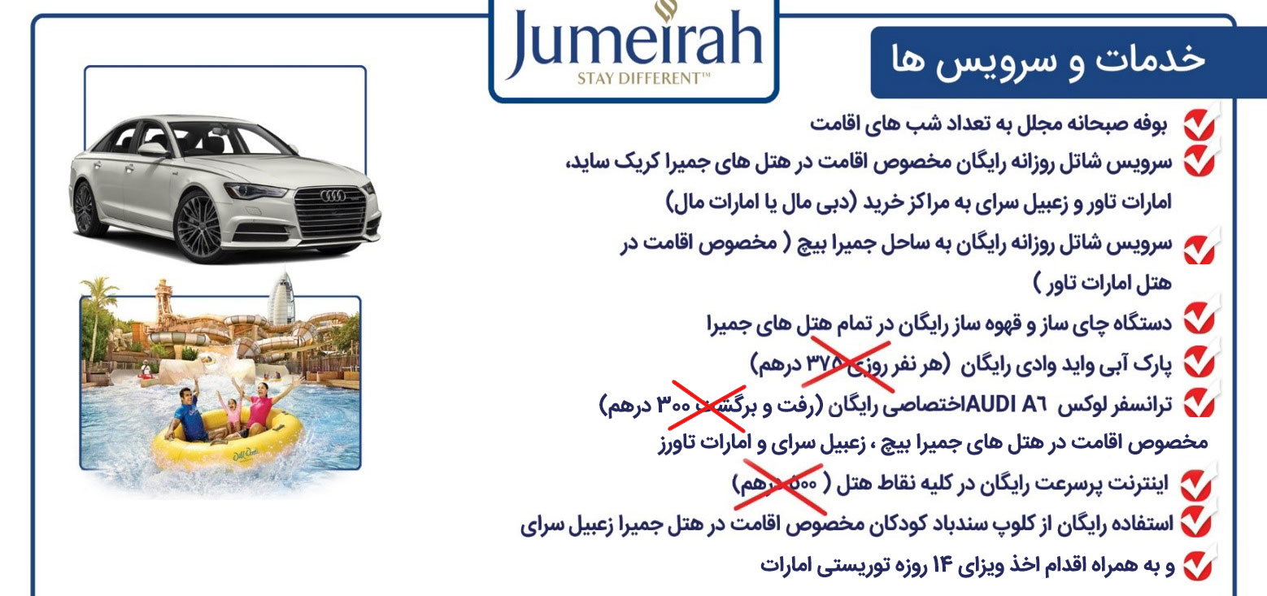

600  AED | 650  AED | 2770  AED | 395  AED | 1570  AED | پالم | *5 | جمیرا زعبیل سرای سوپریور

کودک بدون تخت | کودک با تخت | یک تخته | شب اضافه  هرنفردر اتاق دوتخته | دوتخته به ازای هرنفر | موقعیت هتل | درجه | نام هتل |  |  | ردیف
360  AED | --- | 915  AED | --- | 630  AED | بر دبی | *3 |  | جمیرا زعبیل هاوس مینی |  | 1
360  AED | 420  AED | 1080  AED | 125  AED | 720  AED | بر دبی | *4 |  | جمیرا زعبیل هاوس السیف |  | 2
450  AED | 540  AED | 1395  AED | 195  AED | 870  AED | دیره | *5 |  | جمیرا کریک ساید |  | 3
480  AED | 660  AED | 1860  AED | 285  AED | 1170  AED | شیخ زاید | *5 |  | جمیرا امارات تاور |  | 4
510  AED | 810  AED | 2850  AED | 420  AED | 1695  AED | جمیرا | *5 |  | جمیرا بیچ |  | 5
570  AED | 870  AED | 2850  AED | 430  AED | 1680  AED | پالم | *5 |  | جمیرا زعبیل سرای سوپریور |  | 6
630  AED | 1320  AED | 3330  AED | 520  AED | 1890  AED | پالم | *5 |  | جمیرا زعبیل سرای دیلاکس | 7

